РЕСПУБЛИКА ТАТАРСТАН  СОВЕТ  БУИНСКОГО  МУНИЦИПАЛЬНОГО РАЙОНА  ул. Жореса, д. 110а, г. Буинск, 422430 | 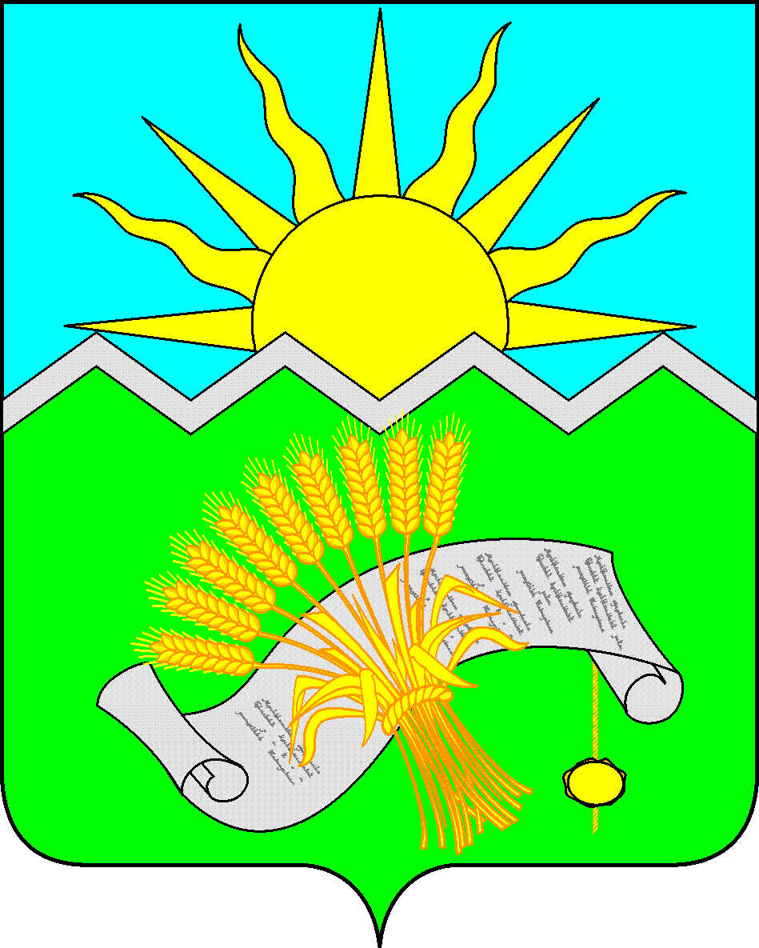 | ТАТАРСТАН РЕСПУБЛИКАСЫ  БУА МУНИЦИПАЛЬ РАЙОНЫ  СОВЕТЫ  Җорес урамы, 110а йорт, Буашәһәре, 422430
тел.: (8-84374) 3-10-93, (843) 272-26-04, тел./факс: (8-84374) 3-11-93, e-mail: bua@tatar.ru,buinsk.tatarstan.ru

КАРАР

РЕШЕНИЕ

“ 15 ” июля 2016 года № 5-9

«О внесении изменений и дополнений
в Устав муниципального образования
Буинский муниципальный район Республики Татарстан»

В целях приведения Устава муниципального образования «Буинский муниципальный район Республики Татарстан», принятого Решением Совета Буинского муниципального района Республики Татарстан № 4-37 от 20.12.2013 года (в редакции Решения Совета Буинского муниципального района Республики Татарстан от 28.05.2015г. № 1-49), в соответствие с действующим законодательством, руководствуясь ст. 44 Федерального закона от 6 октября 2003 года № 131-ФЗ «Об общих принципах организации местного самоуправления в Российской Федерации», Уставом муниципального образования «Буинский муниципальный район Республики Татарстан», «Положением о проведении публичных слушаний в Буинском муниципальном районе Республики Татарстан», утвержденным Решением Буинского районного Совета от 14 мая 2007 года № 5-16, Совет Буинского муниципального района Республики Татарстан

РЕШИЛ:

I. Внести в Устав муниципального образования «Буинский муниципальный район Республики Татарстан» следующие изменения и дополнения:

1. В статье 6 в пункте 1:
подпункт 16 изменить и изложить в следующей редакции:
«16) - участие в организации деятельности по сбору (в том числе раздельному сбору), транспортированию, обработке, утилизации, обезвреживанию, захоронению твердых коммунальных отходов на территории муниципального района;»;
дополнить подпункт 24.1 и изложить в следующей редакции:
«24.1) сохранение, использование и популяризация объектов культурного наследия (памятников истории и культуры), находящихся в собственности муниципального района, охрана объектов культурного наследия (памятников истории и культуры) местного (муниципального) значения, расположенных на территории муниципального района;»;
подпункт 31 изменить и изложить в следующей редакции:
«31) обеспечение условий для развития на территории муниципального района физической культуры, школьного спорта и массового спорта, организация проведения официальных физкультурно-оздоровительных и спортивных мероприятий муниципального района;»;

2. В статье 7:
дополнить пункт 12 в следующей редакции:
«12) осуществление мероприятий в сфере профилактики правонарушений, предусмотренных Федеральным законом «Об основах системы профилактики правонарушений в Российской Федерации.»;

3. В статье 7.1.:
дополнить пункт 16.1 и изложить в следующей редакции:
«16.1) участие в организации деятельности по сбору (в том числе раздельному сбору) и транспортированию твердых коммунальных отходов;»;

4. В статье 16:

пункт 4 части 3 изменить и изложить в следующей редакции:
«4) вопросы о преобразовании района, за исключением случаев, если в соответствии со статьей 13 настоящего Федерального закона от 6 октября 2003 года № 131-ФЗ «Об общих принципах организации местного самоуправления в Российской Федерации» для преобразования района требуется получение согласия населения муниципального образования, выраженного путем голосования либо на сходах граждан.»;

5. В статье 19:

пункт 4 изменить и изложить в следующей редакции:
«4. Порядок назначения и проведения опроса граждан определяется уставом муниципального образования и (или) нормативными правовыми актами представительного органа муниципального образования в соответствии с законом субъекта Российской Федерации.»;

6. В статье 26:
пункт 3 изменить и изложить в следующей редакции:
«3. Депутат, член выборного органа местного самоуправления, выборное должностное лицо местного самоуправления, иное лицо, замещающее муниципальную должность, должны соблюдать ограничения, запреты, исполнять обязанности, которые установлены Федеральным законом от 25 декабря 2008 года № 273-ФЗ "О противодействии коррупции" и другими федеральными законами. Полномочия депутата, члена выборного органа местного самоуправления, выборного должностного лица местного самоуправления, иного лица, замещающего муниципальную должность, прекращаются досрочно в случае несоблюдения ограничений, запретов, неисполнения обязанностей, установленных Федеральным законом от 25 декабря 2008 года № 273-ФЗ "О противодействии коррупции", Федеральным законом от 3 декабря 2012 года № 230-ФЗ "О контроле за соответствием расходов лиц, замещающих государственные должности, и иных лиц их доходам", Федеральным законом от 7 мая 2013 года № 79-ФЗ "О запрете отдельным категориям лиц открывать и иметь счета (вклады), хранить наличные денежные средства и ценности в иностранных банках, расположенных за пределами территории Российской Федерации, владеть и (или) пользоваться иностранными финансовыми инструментами".»;
подпункт 2) пункта 6 изменить и изложить в следующей редакции:
«2) заниматься предпринимательской деятельностью лично или через доверенных лиц, а также участвовать в управлении хозяйствующим субъектом (за исключением жилищного, жилищно-строительного, гаражного кооперативов, садоводческого, огороднического, дачного потребительских кооперативов, товарищества собственников недвижимости и профсоюза, зарегистрированного в установленном порядке, совета муниципальных образований субъекта Российской Федерации, иных объединений муниципальных образований), если иное не предусмотрено федеральными законами или если в порядке, установленном муниципальным правовым актом в соответствии с федеральными законами и законами субъекта Российской Федерации, ему не поручено участвовать в управлении этой организацией;»;
пункт 6 дополнить подпунктом 4 и изложить в следующей редакции:
«4) участвовать в качестве защитника или представителя (кроме случаев законного представительства) по гражданскому, административному или уголовному делу либо делу об административном правонарушении.»;
пункт 8 изменить и изложить в следующей редакции:
«8. Полномочия депутата, члена выборного органа местного самоуправления, выборного должностного лица местного самоуправления, иного лица, замещающего муниципальную должность, прекращаются досрочно в случае несоблюдения ограничений, установленных Федеральным законом от 6 октября 2003 года № 131-ФЗ «Об общих принципах организации местного самоуправления в Российской Федерации».»;

7. В статье 36:
пункт 2 изменить и изложить в следующей редакции:
«2. Глава района избирается Советом района и исполняет полномочия его председателя с правом решающего голоса.
Голос Главы района учитывается при принятии решений Совета района как голос депутата Совета района.»;

8. В статье 38:
абзац 2 подпункта 4 пункта 5 изменить и изложить в следующей редакции:
«Глава района не может участвовать в качестве защитника или представителя (кроме случаев законного представительства) по гражданскому, административному или уголовному делу либо делу об административном правонарушении.»;
дополнить абзацем 4 подпункт 4 пункта 5 в следующей редакции:
«Глава района не может одновременно исполнять полномочия председателя представительного органа муниципального образования и полномочия главы местной администрации.»;

9. В статье 41:
абзац 2 подпункта 4 пункта 7 изменить и изложить в следующей редакции:
«Первый заместитель Главы района и заместитель Главы района, осуществляющие свои полномочия на постоянной основе, не могут участвовать в качестве защитника или представителя (кроме случаев законного представительства) по гражданскому, административному или уголовному делу либо делу об административном правонарушении.»;

10. В статье 44:
абзац 10 пункта 5 изложить в следующей редакции:
«- обеспечение условий для развития на территории муниципального района физической культуры, школьного спорта и массового спорта, организация проведения официальных физкультурно-оздоровительных и спортивных мероприятий муниципального района;»;
в пункт 5 добавить абзац 15 и изложить его в следующей редакции:
« - участие в организации деятельности по сбору (в том числе раздельному сбору), транспортированию, обработке, утилизации, обезвреживанию, захоронению твердых коммунальных отходов на территории муниципального района;»;
в пункт 5 добавить абзац 16 в следующей редакции:
«- сохранение, использование и популяризация объектов культурного наследия (памятников истории и культуры), находящихся в собственности муниципального района, охрана объектов культурного наследия (памятников истории и культуры) местного (муниципального) значения, расположенных на территории муниципального района;»;
в пункт 10 добавить абзац 26 в следующей редакции:
«- участие в организации деятельности по сбору (в том числе раздельному сбору) и транспортированию твердых коммунальных отходов.»;

11. В статье 59:
дополнить пункт 3 в следующей редакции:
«3. Главе района и его заместителям, а так же иным выборным должностным лицам, работающим на постоянной основе, предоставляется ежегодный основной оплачиваемый отпуск продолжительностью 35 календарных дней.»;

12. В статье 79:
пункт 2 изменить и изложить в следующей редакции:
«2. Проект бюджета района, решение Совета района об утверждении бюджета района, годовой отчет о его исполнении, ежеквартальные сведения о ходе исполнения бюджета района и о численности муниципальных служащих органов местного самоуправления, работников муниципальных учреждений с указанием фактических расходов на оплату их труда подлежат официальному опубликованию.»;
дополнить пункт 18 и изложить его в следующей редакции:
«18. Выравнивание бюджетной обеспеченности городских и сельских поселений осуществляется в соответствии с требованиями Бюджетного кодекса Российской Федерации.».

II. Одобрить новую редакцию измененных положений Устава муниципального образования Буинский муниципальный район Республики Татарстан, принятого Решением Совета Буинского муниципального района Республики Татарстан от 20.12.2013 года № 4-37 (в редакции Решения Совета Буинского муниципального района от 28.05.2015г. № 1-49 «О внесении изменений и дополнений в Устав муниципального образования «Буинский муниципальный район Республики Татарстан»).

III. Главе Буинского муниципального района Республики Татарстан представить настоящее решение на государственную регистрацию в порядке, установленном Федеральным законом от 21.07.2005 года № 97-ФЗ «О государственной регистрации уставов муниципальных образований».

IV. Настоящее решение вступает в силу со дня его официального обнародования на «Официальном портале правовой информации Республики Татарстан» в информационно-коммуникационной сети интернет, осуществленного после его государственной регистрации.

V. Контроль за исполнением настоящего решения возложить на заместителя Главы Буинского муниципального района З.Ф. Сайфутдинову.

Глава Буинского
муниципального района РТ,
председатель Совета
Буинского муниципального района РТ А.К. Айзетуллов

